Консультация – рекомендация
для родителей на тему
«Домашний театр своими руками»

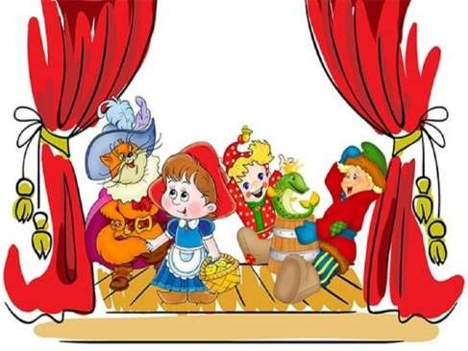

Санкт-Петербург, 2023

Театральное искусство близко и понятно детям, ведь в его основе — сказка, волшебство, магия. Театр доставляет детям массу удовольствия, дарит хорошее настроение. Конечно, нельзя сказать, что театр — это только игра, это еще воспитание и развитие детей.
Уже в трехлетнем возрасте дети сами становятся маленькими актерами: любят «превращаться» в сказочных героев, животных, изображать зайчиков, кошечек, лисичек, имитировать звуки животных. В этот период дети открывают для себя понятия дружба, общение, уважение, смелость, и театрализованные представления помогают в этом. Через игру дети узнают лучше друг друга, самих себя, начинают уважать других, познают радость совместного общения. Через театр дети познают окружающий мир, знакомятся с родной культурой и историей. Очевидно, что театр имеет огромное развивающее воздействие для детей. Именно поэтому мы рекомендуем создать свой домашний театр.
А кукольный театр завораживает детей : куклы оживают и начинают общаться. Особенно если домашний театр сделан самостоятельно руками взрослого. А если к созданию театра присоединиться сам ребенок – это будет незабываемый опыт, и воспоминания на всю жизнь! Самодельные игрушки обладают огромными педагогическими возможностями, они гораздо более ценные для ребенка, сильнее увлекают его. Самодельные куколки, игрушки - это развитие моторики и фантазии, совместное времяпровождение с родителями, развитие эстетического вкуса.
К сожалению, сейчас домашние спектакли позабыты в силу того, что за развлекательную программу у нас отвечает интернет и ТВ. Но не стоит скептически относиться к возможности организации домашнего кукольного театра.
Начать можно с простейших действий с игрушками, со временем всё больше их усложняя и подчиняя заранее придуманной идее. Со временем можно объединить несколько героев сказки и воспроизвести сюжет произведения в лицах.
Например, «Теремок», «Колобок» или «Курочка Ряба». В продаже можно найти огромное разнообразие комплектов, которые состоят из сборно-разборной избушки и персонажей. С этим комплектом ребенок может один воспроизвести всю сказку, разговаривая от лица каждого героя «Теремка» и воспроизводя за них действия. Нужно обратить внимание детей на то, что каждый герой действует, разговаривает и двигается по-разному. Взрослый может пофантазировать совместно с ребенком и придумать для каждого историю жизни. Так ребенок станет ближе к персонажам «Теремка».
Я предлагаю родителям в домашних условиям устроить детям кукольный театр. Рассмотрим, какие существуют домашние театры, как их создать и как играть.

Виды домашнего театра
Театр на столе.
Для этого театра практически ничего не надо делать. Возьмите картонную основу, обозначьте на ней локации разного вида: лес, поле, ручей, дом, забор, огород и т.д. Затем возьмите игрушки из киндер-сюрприза, из лего-конструктора или просто пластмассовые игрушки небольшого размера. Это и будут герои сказки!
Можно использовать предметы-заменители: кубики, пуговицы, фишки, шахматные фигуры. Еще, рекомендую использовать природный материал: желуди, шишки, орехи, семечки, камни и т.д.
И начните инсценировать с детьми сказки: «Курочка Ряба», «Колобок», «Репка» и т.д. А еще, вашему ребенку понравиться, если вы вместе с ним придумаете свою, новую сказку!
Пальчиковый театр.
Игра с пальчиками – первый шаг, возможность познакомиться с театром через свою ладошку.
Эта разновидность домашнего театра не требует от взрослых огромной траты финансов и времени. Самый простой вариант — сделать пальчиковых кукол из бумаги или цветного картона.
Для этого понадобится лист бумаги шириной 5-7см, это примерно длина
указательного пальца. Если куклами будет руководить сам малыш, то и лист
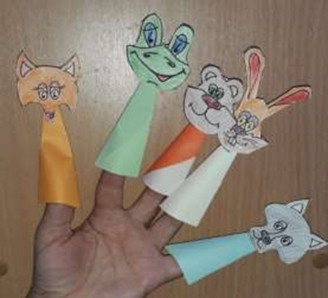
бумаги должен быть меньше. Бумага сворачивается в небольшой рулон, дальше прямо на пальце шов можно склеить. Затем бумагу нужно разрисовать, украсить бисером, приклеить вырезанные лица и аксессуары: бороду, усы, кудрявые волосы, корону.
Сложнее и оригинальнее будут выглядеть поделки из бумаги со сделанными прорезями для пальцев. Для этого подойдет только картон, так как бумага порвется. Размер бумаги здесь можно взять побольше, так как фигурка сказочного героя не надевается на палец. Снизу каждой подготовленной картинки нужно вырезать два отверстия, и туда ребенок вставить указательный и средний палец. Всё, кукольный театр готов!
Пальчиковые куклы можно создать не только из бумаги или картона, но также сшить из фетра, драпа, папье-маше, даже из старых носков! Для этого просто нужно заранее нарисовать на ткани контуры героя, а затем вырезать их.

Театр из цилиндрических втулок.
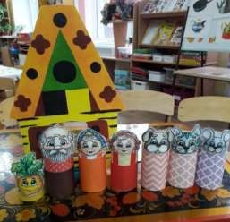
Картонные втулки от туалетной бумаги, кухонных полотенец и пищевой пленки могут обрести вторую жизнь, и перевоплотиться в сказочные здания или персонажей. Втулки можно раскрасить или обклеить цветной бумагой на свой вкус, сверху наклеить шапочку или волосы — и, пожалуйста, перед вами сказочный гном, глупый король или все персонажи сказки «Репка»! А если на втулку наклеить лопасти или поместить зубцы, то ее можно легко превратить в мельницу или сказочный замок.

Перчаточные куклы.
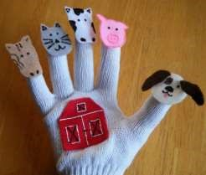
Данная разновидность кукольного театра предполагает использование обычных перчаток — старые или новые, резиновые или вязаные — совершенно не важно! Это будет тело героя. В качестве головы можно взять мячик от настольного тенниса с отверстием, куда можно будет вставить палец. На самом мячике можно нарисовать маркером глазки, щечки, брови, рот и нос, приклеить небольшой моток ниток в качестве бороды, волос или косичек. Также лица сказочных героев можно вырезать из фетра, предварительно нарисовав на них мордочки.
Еще одна разновидность перчаточного театра — использование не самой перчатки, а только пальчиков, отрезанных от перчатки. Удобнее всего здесь использовать резиновую. На таких пальчиках хорошо рисовать маркером, а затем просто надеть их на каждый палец руки. Буквально полчаса — и на вашей руке уже собрана целая сказка с капризной принцессой, мудрым королем и храбрым героем! Бибабо, или Театр Петрушки — разновидность перчаточного театра, кукла в котором надевается на три пальца руки.

Театр ложек.
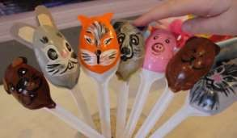
Технология изготовления кукольного театра из ложек очень проста, овладеть ею может любой желающий. Ложки подойдут как деревянные, так и пластиковые. На выпуклой части наклеивается или рисуется лицо персонажа. Туда же приклеиваются волосы, усы или борода из ниток. Кусок ткани сложить пополам, посередине оставить отверстие, чтобы вставить туда ручку от ложки. Это будут руки. Последний шаг — собранный в гармошку кусок ткани, оформленный стразами, лентами, бисером.
Если в виде куклы оформить вилку, то получится отличный король или королева — зубчики имитируют корону.

Театр теней.
Этот мистический и завораживающий спектакль совершенно не требует финансовых вложений от родителей. Но основную сложность здесь может составить создание ширмы или экрана. Если спектакль планируется грандиозным, то потребуется целый ватман, который можно закрепить на стене с помощью канцелярских кнопок или двустороннего скотча. Ну а если такой возможности нет, то можно просто использовать стену со светлыми обоями или иным покрытием, а можно и белый потолок. Если в детской двухъярусная кровать, то экран можно создать из белой простыни между нижней и верхней кроватью. Небольшая ширма получится из обувной коробки.
Героев можно изображать просто пальцами — с детства родители помнят, как создать из пальчиков змейку, собачку, крокодильчика. А если вырезать из плотного картона фигурки животных и наклеить на деревянную палочку, то они отбросят на стену огромные тени, и получится целый интересный спектакль.
Родители, дорогие папы и мамы! Не жалейте времени на домашние кукольные постановки — результат будет стоить того. Для детей это всегда истинный праздник. И помните, главное — сам процесс подготовки: куклы, музыка, сценарий. Ничего страшного, если будет иметь место экспромт. Главное, чтобы приятные и восторженные впечатления от домашнего театра остались у всей семьи.

Список использованной литературы
- Антипина А.Е. Театрализованная деятельность в детском саду. - М.: ТЦ Сфера, 2006.
- Доронова Т.Н. Развитие детей от 4 до 7 лет в театрализованной деятельности// Ребенок в детском саду. - 2001. - №2.
- Калинина Г. Давайте устроим театр! Домашний театр как средство воспитания. – М.: Лепта-Книга, 2007.
- Караманенко Т.Н. Кукольный театр – дошкольникам. - М.: Просвещение, 1969.
- Ярославцева И. Б. Кукольный театр для малышей. М.: ТЦ Сфера, 2018, 128 с.

